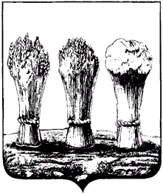
ПЕНЗЕНСКАЯ ГОРОДСКАЯ ДУМА
_______________________________________________________________

РЕШЕНИЕ
31.03.2017 № 657-32/6
Отчёт о деятельности Управления
культуры города Пензы за 2016 год

Заслушав и обсудив отчёт о деятельности Управления культуры города Пензы за 2016 год, и на основании ст. 22 Устава города Пензы,

Пензенская городская Дума решила:

1. Отчёт о деятельности Управления культуры города Пензы за 2016 год принять к сведению.
2. Рекомендовать Управлению культуры города Пензы (Фейгина В.А.):
1) активизировать работу подведомственных муниципальных учреждений по привлечению внебюджетных средств в отрасль культуры и увеличению плана по доходам от иной приносящей доход деятельности;
2) в 2017 году в «Год экологии» организовать мероприятия в муниципальных учреждениях города Пензы по освещению проблем экологии.
3. Снять с контроля решение Пензенской городской Думы от 25.03.2016 № 395-20/6 «Отчёт о деятельности Управления культуры города Пензы за 2015 год».

Глава города В.П.Савельев

